|  |  |
| --- | --- |
| **春秋季秸秆焚烧火点遥感监测日报** | 第2020-022期  2020年6月22日 |
| 山东省生态环境监测中心 |

# *今日 阴转小雨 19～33℃*

# 一、秸秆焚烧遥感监测结果

06月22日，利用葵花8号、MODIS等卫星遥感监测山东省秸秆焚烧疑似火点共1个（不包括云覆盖下的火点信息），位于德州市陵县。

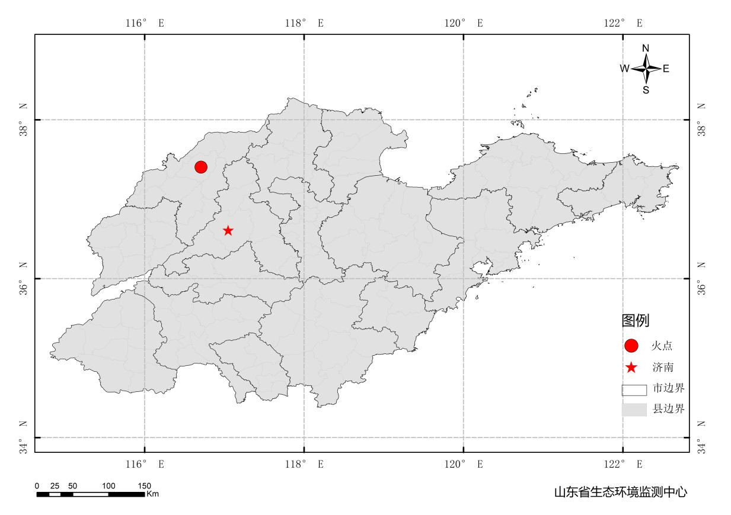

图1 全省秸秆焚烧遥感监测火点示意图

表1.遥感监测火点信息详情

|  |  |  |  |  |
| --- | --- | --- | --- | --- |
| **火点位置** | **火点编号** | **经度/°** | **纬度/°** | **数据源** |
| 德州市陵县 | 2020062213001001 | 116.708 | 37.403 | MODIS |

# 二、秸秆焚烧现场核实结果

06月22日，对06月21日淄博市2个疑似火点、聊城市1个疑似火点开展野外核实工作，核实山东省秸秆焚烧真火点3处（其中淄博市2个火点连成一片）。详见以下图表。

表2.野外调查核实火点信息详情

|  |  |  |  |  |  |  |  |
| --- | --- | --- | --- | --- | --- | --- | --- |
| **火点位置** | **火点编号** | **经度/°** | **纬度/°** | **火点面积/m2** | **数据源** | **核实**  **方式** | **核实**  **日期** |
| 淄博市高青县永阜村 | 2020062114500003 | 118.0059 | 37.1523 | 71940 | 葵花8号 | 人工核实 | 2020.0622  11:00 |
| 淄博市高青县永阜村 | 2020062114500004 |
| 聊城市冠县董村 | 2020062110401001 | 115.6947 | 36.5271 | 52857 | MODIS | 人工核实 | 2020.0622  14:30 |

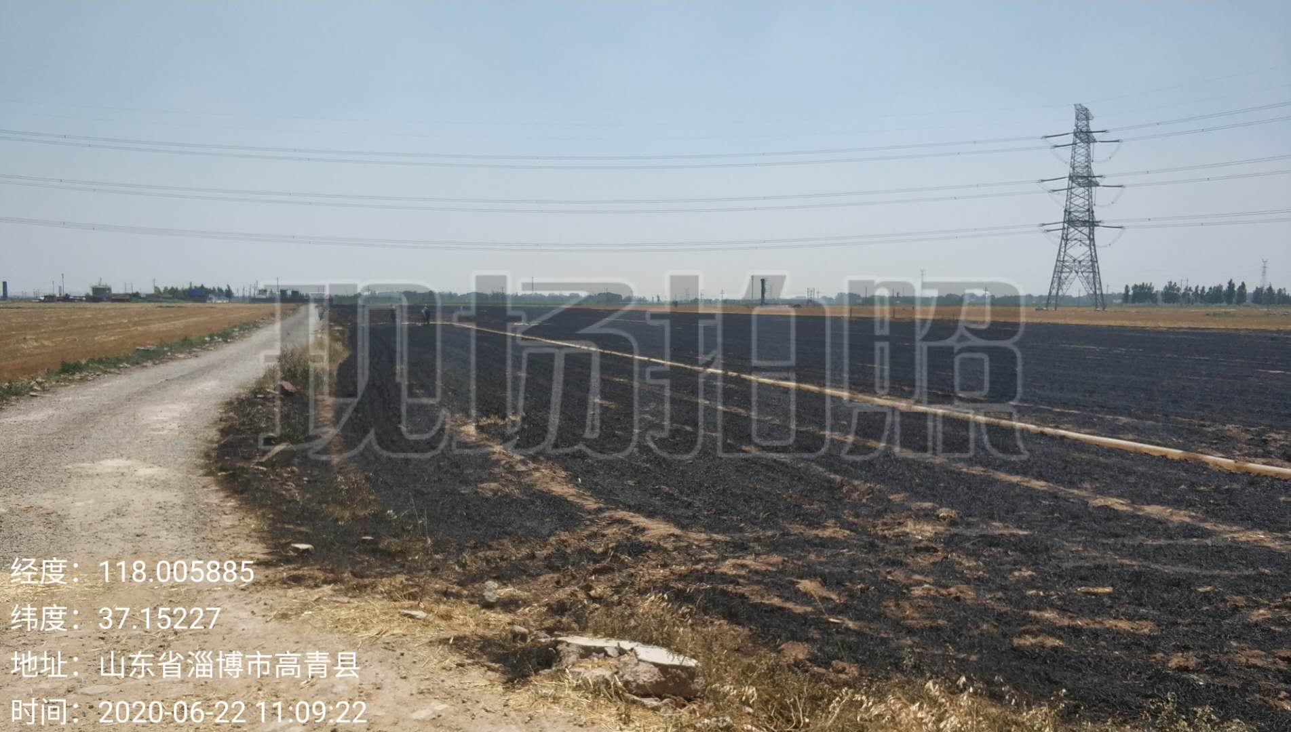

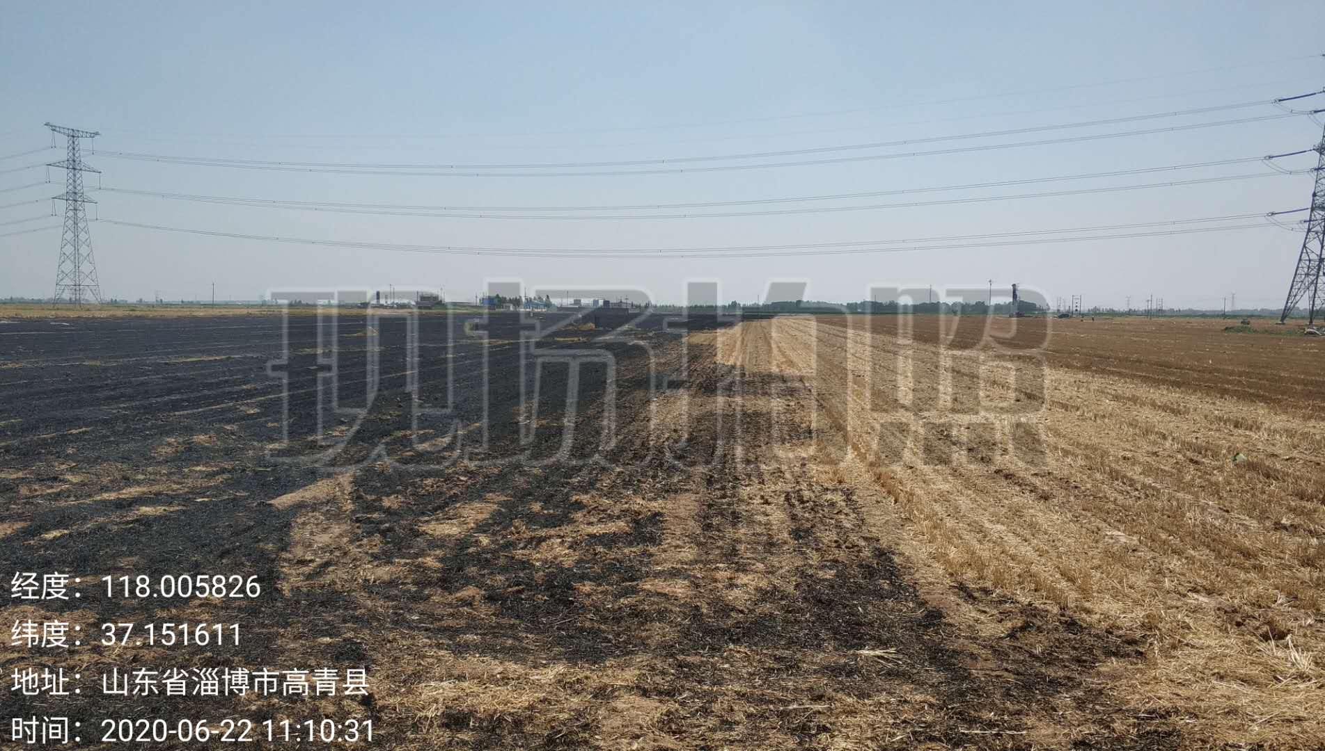

图2-1 第一、二处火点野外核实现场

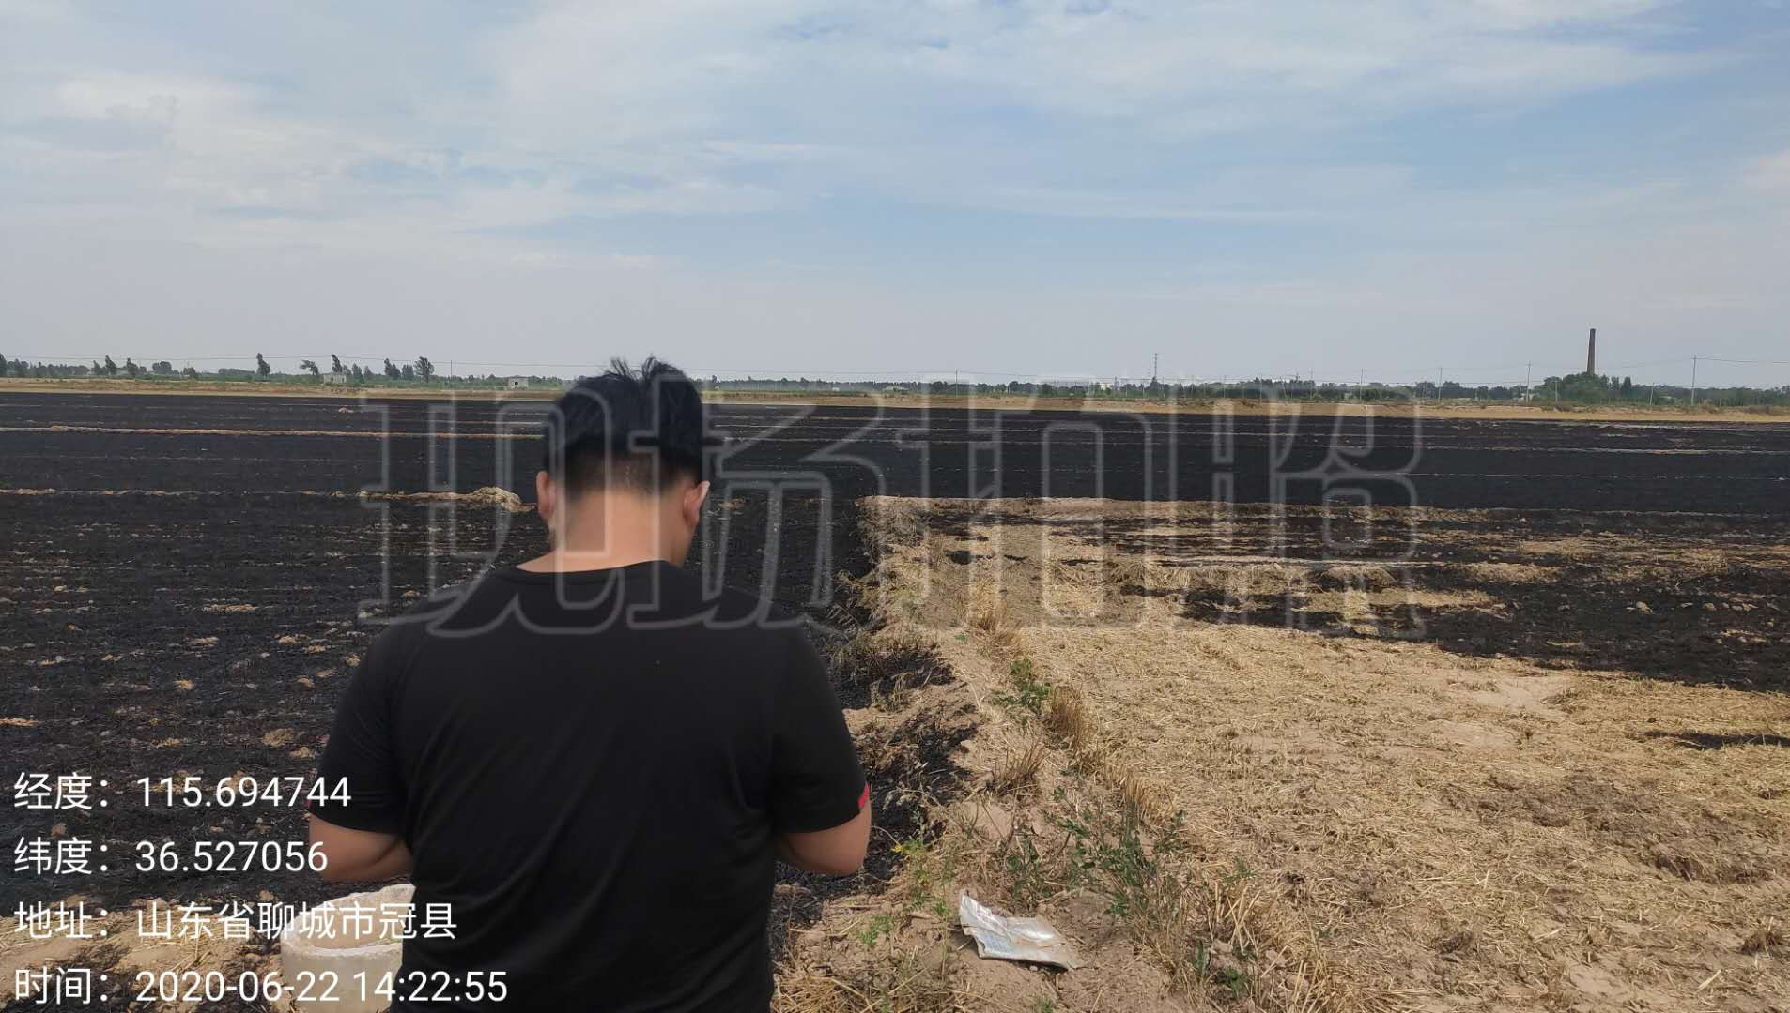

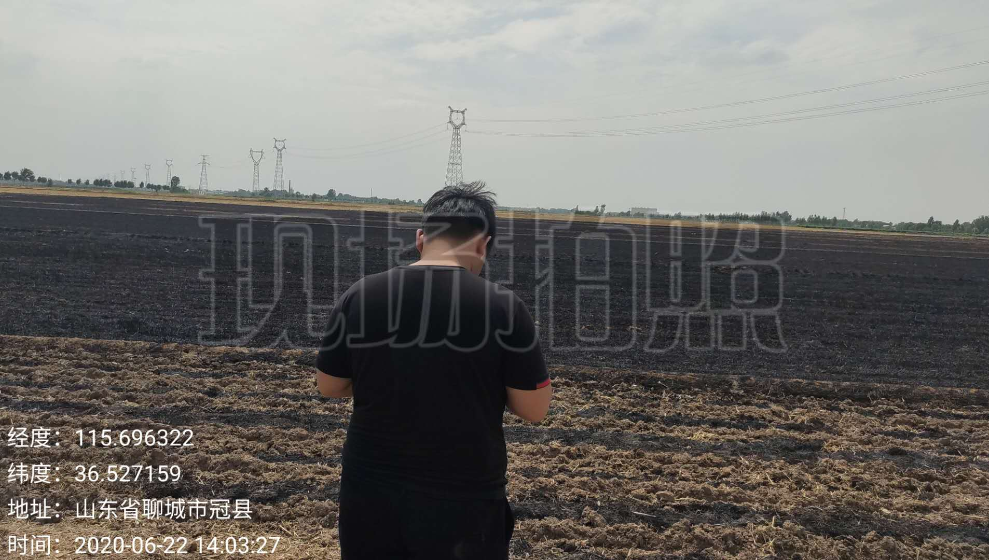

图2-2 第三处火点野外核实现场